INFORMACJA PRASOWA
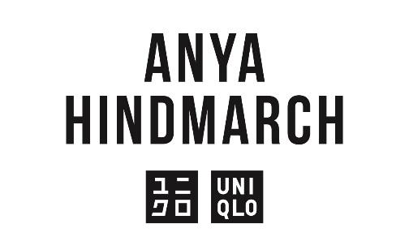

Premiera pierwszej kolekcji UNIQLO x ANYA HINDMARCH

8 listopada, 2023 - UNIQLO ogłasza premierę kolekcji UNIQLO x ANYA HINDMARCH, stworzonej we współpracy z brytyjską marką, znaną z wyjątkowej kreatywności oraz dbałości o szczegóły. Projektantka Anya Hindmarch wzięła na warsztat wysokojakościowe oraz uniwersalne ubrania UNIQLO LifeWear, przearanżowując je z wykorzystaniem elementów charakterystycznych dla jej projektów. Łącząc ciepłą i stonowaną paletę kolorów z oryginalnymi wzorami, kolekcja ma dodać uroku nadchodzącemu sezonowi świątecznemu.
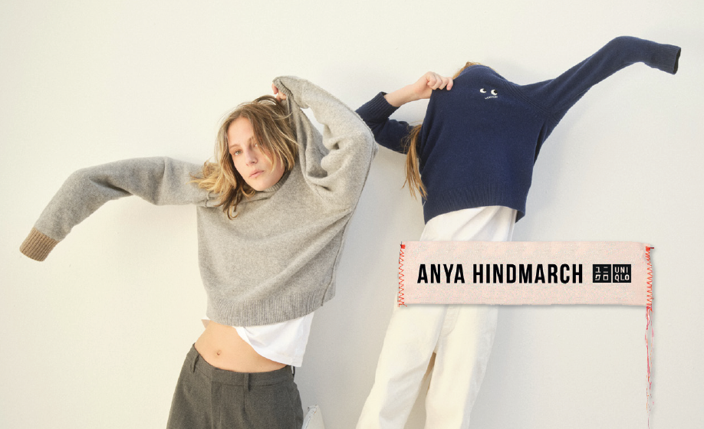

Uważam, że niezwykła kreatywność oraz jakość marki ANYA HINDMARCH, w połączeniu z jej filozofią dbania o klienta, perfekcyjnie łączy się z podejściem do tworzenia ubrań UNIQLO. Przeniesienie charakterystycznego dla marki poczucia humoru na nasze uniwersalne produkty, tworzy naprawdę ekscytującą kolekcję. Mamy nadzieję, że doda nam trochę ciepła w nadchodzącym, zimowym sezonie. – komentuje Yukihiro Katsuta, Group Senior Executive Officer w spółce Fast Retailing, do której należy UNIQLO

Jestem ogromną fanką marki UNIQLO i podziwiam jej piękno wynikające z funkcjonalności. Odpowiada to stylowi, w którym ja lubię projektować. Ta współpraca była dla mnie wielkim zaszczytem, zwłaszcza możliwość pracy z dzianinami. UNIQLO jest w końcu znane ze swoich kultowych swetrów. Z tego powodu postanowiłam, że nie będę całkowicie zmieniać krojów, ale zamiast tego trochę się nimi pobawię – dekonstruując je, a następnie odbudowując z nowymi szwami oraz odkrytymi krawędziami. W taki sposób uzyskałam wiele małych detali, które mają sprawić, że zakładanie swetra stanie się ulubioną częścią dnia. Naprawdę wiele nauczyłam się współpracując z globalnym zespołem UNIQLO przy tak wyjątkowym projekcie. – powiedziała Anya Hindmarch.

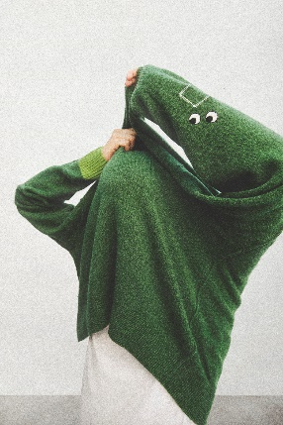

Dbałość o szczegóły i najlepsze rzemiosło
Klasyczne kroje swetrów w nowoczesnym wydaniu, dzięki połączeniu kontrastujących szwów oraz humorystycznych wzorów. Kobiecy sweter premium lambswool posiada dwukolorowy rękaw, uzupełniony zewnętrznym szwem na drugim rękawie. Sweter z kaszmiru wyróżnia się z kolei szwem wyglądającym szyty ręcznie, co nadaje całości charakteru hand-made. W kolekcji znajduje się również dzianina dziecięca – wykonana z wysokiej jakości, ultacienkiej (19.5 mikronów) wełny, która zapewnia ciepło i komfort bez gryzienia.

Zimowe akcesoria z technologią HEATTECH
Aby uczcić 20-lecie HEATTECH, akcesoria w kolekcji wykorzystują tę znaną na całym świecie technologię UNIQLO. Unikalne projekty wykorzystują lubiany wzór projektantki, a mianowicie oczy, które widać spod zagięć czapki czy kieszeni w szalu. Skarpety i rękawiczki dostępne będą w kolorach odpowiadającym swetrom oraz szalom i również zawierają charakterystyczny motyw graficzny.

Szczegóły kolekcji
Data premiery: 23.11.2023 (czwartek)
Dostępność: Sklepy marki UNIQLO w Europie oraz strona internetowa uniqlo.com
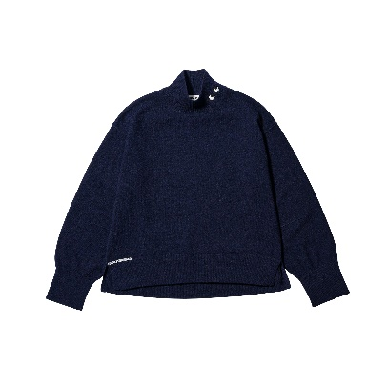
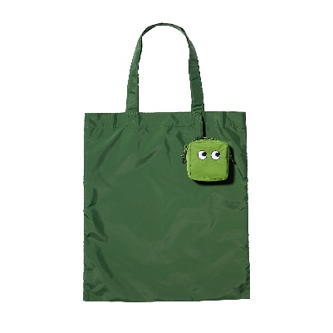
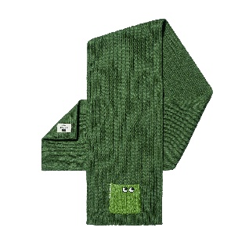
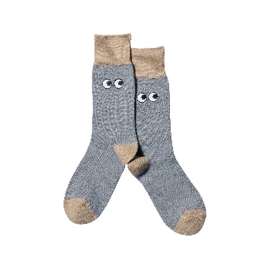
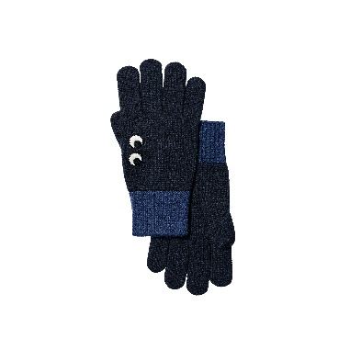

Dedykowana strona UNIQLO x ANYA HINDMARCH
https://www.uniqlo.com/eu/en/contents/collaboration/uniqloxanyahindmarch/23fw/

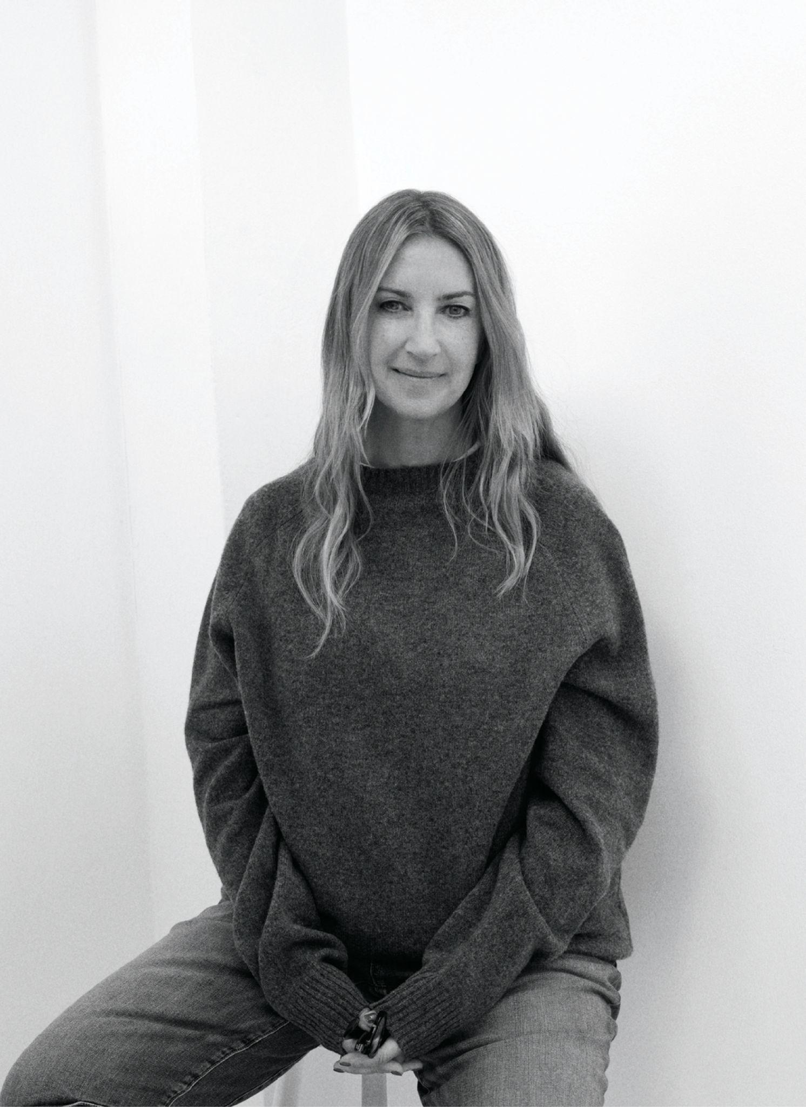
O ANYA HINDMARCH

Anya Hindmarch założyła swoja firmę w Londynie w 1987 roku, a od tego czasu stała się globalną marką. Znana jest ze swoich luksusowych akcesoriów. Kreatywność, nowoczesne rzemiosło oraz personalizacją stoją w centrym wszystkiego, co robi Anya Hindmarch

#####
O UNIQLO LifeWear
UNIQLO to marka odzieżowa, inspirowana japońską celebracją prostoty, jakości i długowieczności. Prezentuje ponadczasowe kolekcje, które dzięki swojej nowoczesnej elegancji, pozwolą każdemu zbudować swój kompletny, indywidualny styl. Najprostsze projekty skrywają w sobie najbardziej przemyślane, nowoczesne rozwiązania. Tworzone są tak, aby być przystępnymi cenowo i dostępnymi dla wszystkich. LifeWear to odzież, która jest nieustannie udoskonalana, aby wnosić jeszcze więcej ciepła, lekkości, designu i komfortu do naszego codziennego życia.
O UNIQLO and Fast Retailing
Marka UNIQLO należy do Fast Retailing Co., Ltd., wiodącej japońskiej grupy odzieżowej z siedzibą w Tokio. UNIQLO jest największą spośród ośmiu marek Fast Retailing Group. Pozostałe z nich to GU, Theory, PLST (Plus T), Comptoir des Cotonniers, Princesse tam.tam, J Brand i Helmut Lang. Z globalną sprzedażą na poziomie około 2,77 bilionów jenów w roku fiskalnym 2023, zakończonym 31 sierpnia 2023 roku (18,92 miliardów dolarów, w przeliczeniu z jenów zgodnie z kursem z końca sierpnia 2023 roku $1 = 146,2 jenów), Fast Retailing jest jednym z największych na świecie detalicznych sprzedawców odzieży, a UNIQLO jest wiodącym japońskim sprzedawcą produktów specjalnych.
UNIQLO kontynuuje politykę ekspansji w największych miastach na świecie, w ramach swoich działań, zmierzających do umocnienia statusu marki globalnej. Obecnie firma posiada łącznie ponad 2400 sklepów stacjonarnych UNIQLO na całym świecie, w tym w Japonii, Azji, Europie i Ameryce Północnej. Całkowita ilość sklepów stacjonarnych wszystkich marek Fast Retailing jest już bliska 3600. Więcej informacji o UNIQLO i Fast Retailing na stronach internetowych: www.uniqlo.com i www.fastretailing.com

Kontakt dla mediów:

Agnieszka Błażejczak
agnieszka@pretaporter-pr.com
Tel.: +48 535 558 227

